臺北市立士林高商
推展性別平等教育融入教學設計暨融入規劃表
致各科召集老師：
1.請 惠予協助規劃「推展性別平等教育融入各科相關任教科目課程教
學」融入規劃。全學期至少融入一次。
2.為使教育部規定之後期中等學校性別平等教育能力指標皆能在各科
平均融入，建議各科自由設計融入。
(能力指標之詳細內容請上教育部中部辦公室→性別平等教育資訊網
下載或參閱本資料)

3.請於期初各分科教學研究會進行討論分工，訂定預計融入時間、教
學設計表、學習單，將書面及電子檔資料於期末完成後，擲交教學
組彙整；感謝您的協助！

4.空白表格、學習單及相片單請上本校首頁右側下→各科融入教學專
區下載。

教學組、輔導室 敬啟

注意事項：
壹、依臺北市政府教育局來函：「選用相關教學教材時，務必依據教育適齡性之原則，審慎使用教學媒材及校外教學資源，並應由相關任教科目教師進行現場教學指導及說明，以避免產生誤解，並達學習目標。」
貳、依臺北市政府教育局來函：「重申各校實施性別平等教育應具性別平等意識，審慎檢視教學與課程活動及相關教學資源之運用，以落實性別平等教育法意旨。」鑑於爾來「青春水漾」性教育影片及多元家庭方案引發各界廣泛討論並關心校園性別議題之教學情形，請各校教師務本教育專業及課程綱要審慎運用教學媒材，如利用民間團體之相關資源辦理研習或宣導活動，亦應充份掌握或了解實施方式與內容，特別注意相關措施與性別平等之衡平性。必要時可提學校性別平等教育委員會檢視、審議及討論應有之作為，俾利周延。
叁、臺北市高級中等以下學校運用性別平等教育課程教學資源注意事
項:
一、臺北市政府教育局(以下簡稱本局)為規範臺北市高級中等以下學校（以下簡稱學校）適切運用性別平等教育課程之教學資源，特訂定本注意事項。
二、本注意事項所稱性別平等教育課程，指依性別平等教育法施行細則第十三條規定所涵蓋之情感教育、性教育、同志教育等課程。
三、學校實施性別平等教育課程或相關活動時，應依照下列原則審慎選用相關教學資源，必要時得提學校性別平等教育委員會檢視與審查。
(一)符合性別平等教育法與性別平等教育法施行細則之意旨。
(二)符合教育部國民中小學九年一貫課程綱要重大議題─性別平等教育之課程目標、能力指標與學習內容。
(三)符合學生身心與認知發展階段。
四、本局提供學校性別平等教育課程之教學資源，其內容應為政府機關編印或審查通過，或經臺北市性別平等教育輔導團檢視與審查，必要時並經臺北市政府性別平等教育委員會審查通過後始得提供學校。

※填表說明：
一、依據：
(一) 93年6月23日總統令頒「性別平等教育法」。
(二)教育部99年3月8日頒布性別平等教育白皮書。
二、後期中等學校性別平等教育能力指標如下：
主題軸 | 主要概念 |  |  |  | 次要概念 |  | 能力指標
性  別  的  自  我  了  解 | 1-1  身  心  的  發  展 |  |  |  | ． 身體特質 |  | 1-1-1 悅納自己的身體特質。
性  別  的  自  我  了  解 |  |  |  |  | ． 身心保健 |  | 1-1-2 注重青春期生理與心理的衛生保健。  1-1-3 針對個人身心狀況，積極從事體適能活 動。
性  別  的  自  我  了  解 |  |  |  |  | ． 身體意象 |  | 1-1-4批判社會中不同性別身體被物化的現象。  1-1-5破除文化中身體意象的性別迷思。  1-1-6 塑造無性別偏見的身體意象。
性  別  的  自  我  了  解 |  |  |  |  | ． 性取向 |  | 1-1-7 解構同性戀的迷思。  1-1-8 認同自己的性取向。  1-1-9 尊重多元的性取向。
性  別  的  自  我  了  解 | 1-2  性  別  特  質 |  |  |  | ． 性別特質的  刻板化 |  | 1-2-1 認知文化對於性別特質刻板化的影響。  1-2-2 破除性別特質的刻板化。
性  別  的  自  我  了  解 |  |  |  |  | ． 性別認同 |  | 1-2-3 尊重性別特質的多元性。
性  別  的  自  我  了  解 | 1-3  生  涯  發  展 |  |  |  | ． 生涯進路 |  | 1-3-1 了解性別刻板化對個人生涯發展的影響。  1-3-2 選擇生涯進路不受性別的限制。
性  別  的  自  我  了  解 |  |  |  |  | ． 職場困境 |  | 1-3-3 批判職場的性別區隔現象。  1-3-4 分析職場中性別偏見對不同性別者產生的工作困境。  1-3-5 剖析婚姻對不同性別者生涯發展影響的現況。
性  別  的  自  我  了  解 |  |  |  |  | ． 不同性別的  成就與貢獻 |  | 1-3-6 探討不同領域中性別弱勢者的成就與貢獻。
性  別  的  人  我  關  係 |  | 2-1  性  別  角  色 |  | ．性別角色的  差異 |  | 2-1-1 比較不同文化間性別角色的差異。
 |  |  |  | ．性別角色的  刻板化 |  | 2-1-2突破性別角色刻板化的限制，提出因應或改變的策略。  2-1-3 分析社會現象中性別角色產生的作用。
 |  |  |  | ．性別分工 |  | 2-1-4 解構性別分工的偏誤。  2-1-5 扮演團隊合作中性別平等分工的角色。
 |  | 2-2  性  別  互  動 |  | ．互動模式 |  | 2-2-1 分析婚姻中性別刻板的互動模式。  2-2-2 尊重不同族群文化中的性別互動模式。  2-2-3 建立性別平等與尊重的互動模式。
 |  |  |  | ．性別合作 |  | 2-2-4 參與不同性別的組織與合作。
 |  |  |  | ．資源分配 |  | 2-2-5 反思公共決策中資源分配的性別歧視。
 |  |  |  | ．表現自我 |  | 2-2-6展現在性別互動中的自主性。
 |  | 2-3  性  別  與  情  感 |  | ．情感的多元  類型 |  | 2-3-1了解性別間情感的多元類型。
 |  |  |  | ．情感的表達  與溝通 |  | 2-3-2 提升性別間情感表達與溝通的成熟度。
 |  |  |  | ．情感關係的  刻板模式 |  | 2-3-3 反思情感關係中的性別刻板模式對不同性別者的影響。
 |  |  |  | ．情感關係的  處理 |  | 2-3-4 熟悉性別間情感交往中的相處方式。  2-3-5 尊重人我情感選擇的自主性。  2-3-6 培養性別間情感挫折的容忍度。
 |  | 2-4  性  與  權  力 |  | ．身體的界限 |  | 2-4-1 尊重人際互動中的身體界限。
 |  |  |  | ．性行為的  權力關係 |  | 2-4-2 解構性行為的迷思。  2-4-3尊重他人性行為的自主權。
 |  |  |  | ．性騷擾與  性侵害防治 |  | 2-4-4了解性騷擾與性侵害的意涵。  2-4-5 培養因應性騷擾、性侵害的能力。  2-4-6 了解性行為的法律責任。
 |  |  |  | ．安全性行為 |  | 2-4-7 探究不安全性行為衍生的問題。  2-4-8 習得採用安全性行為的保護措施。
性  別  的  人  我  關  係 |  |  | 2-5  家  庭  與  婚  姻 | ．多元家庭型態 |  | 2-5-1尊重多元家庭型態的選擇。  2-5-2剖析多元家庭關係中的性別權力與責任。
 |  |  | 2-5  家  庭  與  婚  姻 | ．家庭暴力 |  | 2-5-3 具備處理家庭暴力的能力。
 |  |  | 2-6  性  別  與  法  律 | ．性別的權益  與責任 |  | 2-6-1了解性別相關法律的精神與內涵。  2-6-2 熟悉性別相關法律所賦予的權益與責任。  2-6-3評析性別相關法律的運用方式與時機。
 |  |  | 2-7  性  別  與  空  間 | ．性別平等的  友善空間 |  | 2-7-1解析家庭中空間使用的性別權力關係。  2-7-2檢視校園空間及其佈置對不同性別的限制  2-7-3反思社會環境中空間與設計對不同性別的限制。  2-7-4 爭取校園中性別平等的友善空間。  2-7-5參與營造校園中性別平等的友善空間。
 |  |  | 2-8  多  元  文  化  中  的  性  別 | ．多元文化中的性關係 |  | 2-8-1了解不同文化中性關係的多元性。
 |  |  | 2-8  多  元  文  化  中  的  性  別 | ．性新興議題 |  | 2-8-2反思性新興議題中的性價值觀。
性  別  的  自  我  突  破 |  |  | 3-1  社  會  建  構  的  批  判 | ．社會文化中  性別權力關係的檢視 |  | 3-1-1 檢視社會文化中不同族群及階級的性別權力關係。  3-1-2 尋求突破社會文化中性別、階級與權力結構關係的方法。
 |  |  | 3-1  社  會  建  構  的  批  判 | ．制度、法律、民俗、媒體、教材等的批判 |  | 3-1-3 批判制度、法律、民俗、媒體、教材中對性別的限制與迷思。
 |  |  | 3-1  社  會  建  構  的  批  判 | ．資源分配的  檢視 |  | 3-1-4 辨析社會資源不合理的分配現象。
 |  |  | 3-2  資  源  的  運  用 | ．法律資源的  運用 |  | 3-2-1 運用相關法律維護性別弱勢者權  益。
 |  |  | 3-2  資  源  的  運  用 | ．人力資源的  運用 |  | 3-2-2 善用校內外人力資源，處理性別歧視、性騷擾與性侵害事件。
 |  |  | 3-2  資  源  的  運  用 | ．媒體資源的  運用 |  | 3-2-3 運用媒體資源解構社會生活中的性別偏見與歧視。
 |  |  | 3-3  社  會  的  參  與 | ．社會議題的  參與 |  | 3-3-1參與社會有關性別議題與事件的討論。
 |  |  | 3-3  社  會  的  參  與 | ．性別傳統角色活動參與的突破 |  | 3-3-2參與社會活動與社團組織，不受傳統性別角色限制。  3-3-3突破公共事務決策中性別少數的限制。
 |  |  | 3-4  自  我  的  開  展 | ．不受性別的限制，開發自我的潛能 |  | 3-4-1開發身體潛能不受性別的限制。  3-4-2追求自我發展不受性別的限制。
三、相關單元設計參考資源，請參閱：
1.臺北市教育局性別教育網(http://www.gender.tp.edu.tw/)
2.教育部性別平等教育資訊網(gender.cpshs.hcc.edu.tw)
臺北市立士林高商
【性別平等教育】融入各科相關任教科目課程教學
融入規劃表
科目名稱： 填表人：_____________
日 期：_____________

週  次 | 本 科  教 學 單 元 名 稱 | 性別平等教育  單元名稱 | 教 學 活動內容 | 實 施  年 班 | 教 學  時 數 | 備 註

填寫範例：
科目名稱：生涯規劃 填表人：吳○○
日 期：2018/11/15

週  次 | 本 科  教 學 單 元 名 稱 | 性別平等教育  單元名稱 | 教 學 活動內容 | 實 施  年 班 | 教 學  時 數 | 備 註
十五  (11/14~11/18) | 性別刻板印象與生涯 | 1-3-3  生涯發展 | 透過學生討論性別刻板印象，討論性別與職涯發展 | 二 | 1

教學活動設計表
推展性別平等教育融入各科相關任教科目課程教學
科目名稱： 設計人： _
本 科教學單元名稱：
性別平等教育主題軸： 主要概念：
性別平等教育次要概念： 能力指標：
實施年級： 教學節數：
教學活動流程 | 時間 | 評量方式與重點 | 教學資源

臺北市立士林高商

學生學習單

實施日期：___年 月__日第 節 實施班級： 班
主 題：
實施內容：
___________________________________________________
___________________________________________________
___________________________________________________
___________________________________________________
___________________________________________________
___________________________________________________
___________________________________________________
___________________________________________________
___________________________________________________
___________________________________________________
___________________________________________________

心得與建議：
___________________________________________________
___________________________________________________
___________________________________________________
___________________________________________________
___________________________________________________
___________________________________________________
___________________________________________________
___________________________________________________
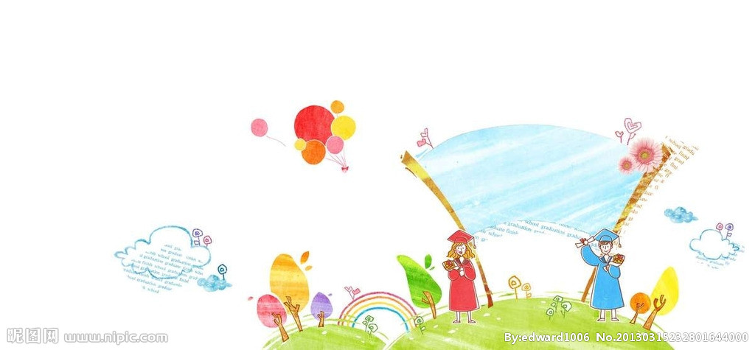
填表人簽名：
性別平等教育融入教學活動照片
教學者： 實施單元： 實施日期：
照片一
照片二

